Iris と親交のあった三人の女性

室谷 洋三
１９９７年の夏休みは私にはいつまでも記憶に残る貴重なものとなっている。この夏、私はIrisにお会いして、数年前から企画していたPoems by Iris Murdoch の上梓の報告とその間に寄せられた助言に謝意を表するためにOxfordのお宅を訪ねた。Irisはとても喜んでくれ、畏友Christopher Heywood教授邸で催された詩集刊行の披露会にも列席し、求めに応じて丁寧にサインをしてくれた。
披露会に同席していた夫君のJohn Bayley教授に、翌日からJackson’s Dilemmaの主要な舞台であるDorset州に出かける旨を告げると、それならChesil Bankの West BexingtonとLitton Cheney は是非、訪れるようにと地図まで描いて勧めてくれた。 Bayley教授がWest Bexingtonを勧めてくれた理由は私にも直ぐ理解できた。Iris は嘗て次のように告白していたからである。”I have almost drowned twice...Once off north coast of Ireland and once at Chesil Bank in Dorset, which is very beautiful.”このことをBayley教授に話すと、Chesil Bankでは１９７７年に確かに溺れそうになったが、北アイルランドでは溺死というよりは凍死しそうになったと言うほうが適切で、海から上がってきたIrisは “as red as a lobster” であったと彼は話してくれた。
ご夫妻がChesil Bank をしばしば訪れたのには自然の美しさに魅せられただけではなく、もっと大きな理由があった。それは親しい友人Reynolds Stone 一家が近くに住んでいたからである。その邸のある場所がLitton Cheney である。Reynolds StoneはIrisの詩集 A Year of Birds (1978) の版画を描いたことでMurdoch 愛好家に知られているが、一般にはThe Times のheadの製作者として知られているイギリスの誇る彫版画家である。そして妻のJanet Stoneさんは肖像写真家で、１９８８年には写真集Thinking Faces: Photographs 1953-1979を出版している。Irisはこの写真集のために序文を書いている。彼女は芸術家のStone夫妻と馬が合い、しばしばLitton CheneyにあるStone邸を訪れたそうである。The Old Rectory(1) と呼ばれるこの邸は、その名が示すように昔は牧師館で、小高い丘の麓にある。Stone 一家は１９７９年にReynolds 画伯が亡くなるまで住んでおられた。それ以後はJanetさんはイギリスで最も美しい聖堂と言われているSalisbury Cathedralを眺望するAvon 河畔の閑静な家で余生を楽しんでおられる。
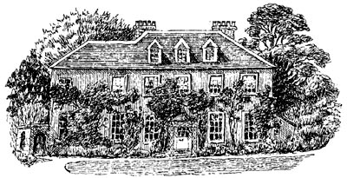
(1) The Old Rectory
The Old Rectory にはHugh and Carol Lindsay さんという隠退した実業家ご夫妻がお住まいで、歓待してくださった。驚いたことにLindsay さんは邸と庭の手製の地図を用意していた。実際、地図が必要なほどこの庭園は広かった。敷地には大樹が繁茂し、昼でも薄暗い。大きな池が二つあり、後でJanetさんから聞いたのだが、Iris はそのひとつで、よく泳いだそうである。
DorsetからOxfordへの帰途、Salisburyで途中下車し、Harnham Roadにお住まいのJanet Stone(2)さんを訪ねた。The Thinking Faces のIrisの序文から、そのお人柄は予測していたが、予想通りの控えめで繊細な神経の持ち主であった。後日、Reynolds Stone 画伯の版画の挿絵のお葉書が届いたのには予想もしていなかったことで嬉しかった。葉書には次のような言葉が記されていた。
“I am quite thrilled with your book (Poems by Iris Murdoch). Your wonderful introduction is most interesting, and the book beautifully produced and good and very kind of you to give me a copy.---I did so enjoyed your visit.”
Janetさんは残念なことに翌１９９８年に亡くなられた。
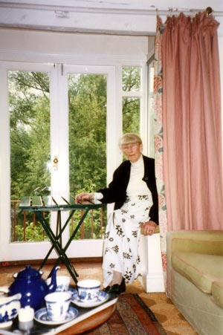
(2) Janet Stone
Oxfordに帰着すると間もなくBayley 夫妻からCharlbury Roadのご自宅でのガーデン・パーティー(3)の招待状が届いた。パーティーには１０人ほどが招待されていた。隣人（Cockshut夫妻）、Bayley 教授の教え子、夫妻の旧友など様々であった。隣人のCockshut夫妻はIris の大の仲良しでCockshut(4)宅の門柱にはIrisがイタリア旅行の時に土産として持ち帰ったスレートの番地名が掛かっている。
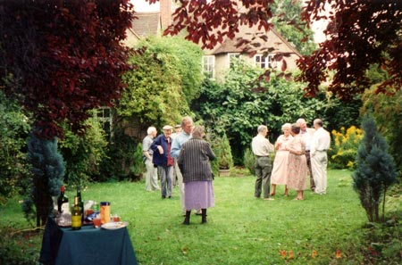
(3) ガーデン・パーティー
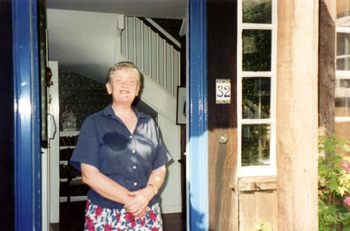
(4) Cockshut
Poems by Iris Murdoch にBiographical Introduction を書いたためであろうか、５週間のイギリス滞在中に、多くの方がIrisに関する様々なエピソードを提供してくださった。また、大学時代からの友人・知人を紹介していただいた。Somerville College の同期生のPhilippa Foot (5)さんもその一人である。Footさんのお宅は私が泊まらせていただいたHeywood 教授宅から徒歩で１０分ほどのところだったので、お会いして、学生時代のIris に関する逸話や、卒業後、財務省に勤務していた頃の生活振りなど同窓生ならではの貴重な話を伺うことができた。お二人はOxfordでは同じフラットに住んでいただけでなく、靴も３足共用していたほどの親友だったそうである。Iris の足がFootさんのよりほんの少し大きくてFootさんは少々履き心地が悪かったそうだが、これはFoot さんが披露してくれた本当の話である。その頃のIris は無駄口など決してしない生真面目な勉強や仕事一筋の女性で、Footさんの言葉を借りると、何事につけても ”tidy”だったそうである。“The contingent incompleteness, blankness and rubble of this home are endemic, definitive, and in the gloomy hallway, dangerous.”と描写されているCharlbury Road の邸を見慣れている私には俄かに信じられなかったが、Footさんの言葉から、私は１９７３年の夏、はじめてIrisをSteeple AstonのCedar Lodgeに訪ねた時のことを想い出した。この広壮な邸は室内も庭もメイドや庭師を雇っているのではないかと思われるほど手入れがなされていた。しかし私には手入れの行き届いたCedar Lodgee よりも”contingent incompleteness”に満ちたCharlbury Road の邸に何故か親近感を覚えた。
（２００５年 秋）
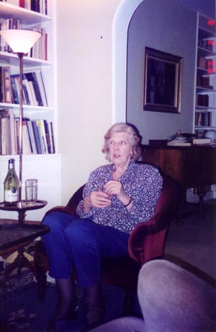
(5) Philippa Foot

